Пользовательская документация:

Программа hardload.exe позволяет копировать, выбранные в списке файлы, в указанный каталог.

Для запуска программы необходимо запустить исполняемый файл hardload.exe

Окно программы выглядит следующим образом:

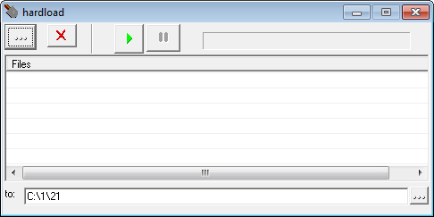

При наведении мышки на кнопки, в пустой строке отобразится подсказка о функционале кнопок:

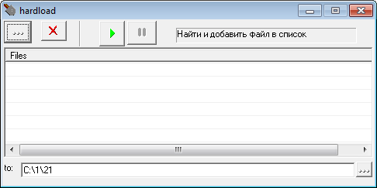

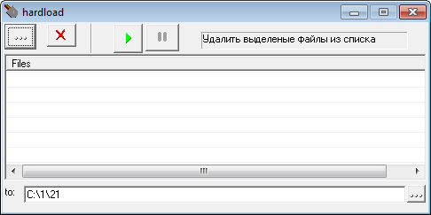

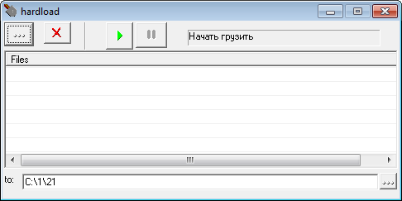

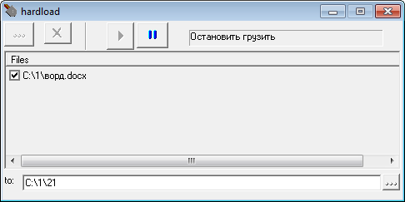

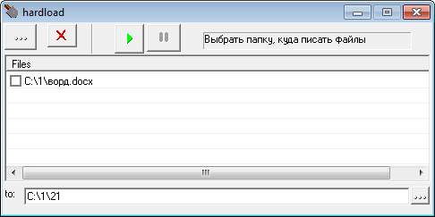

Для корректной работы программы необходимо добавить файлы для загрузки и указать папку, куда записать файлы:

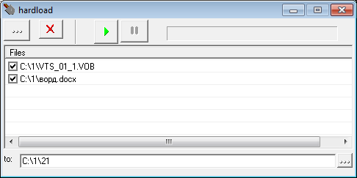

Файлы в список добавляются по одному с помощью кнопки «найти и добавить файл в список»

Файлы для загрузки помечаются чекбоксом (проставляется галочка напротив файла)



После пометки файлов и нажатии кнопки «Начать грузить», файлы скопируются в папку, указанную в поле «to»

Для удаление файлов из списка необходимо выделить файлы цветом.

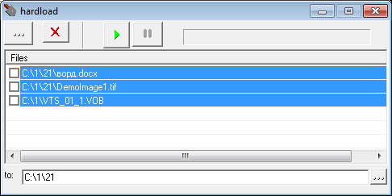

Ответить «Да» в окне «Вопрос»

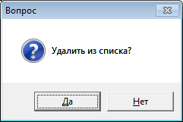

Если, при загрузке файлов, вам необходимо прервать копирование, то можно воспользоваться кнопкой «Остановить грузить». Загрузка оставшихся файлов прекратиться.

Добавлять в список можно любое количество файлов, с любым расширением и любым размером.